Cách chọn son môi không chứa chì đơn giản nhất
Nhiều bạn gái thường rất tự ti khi bờ môi bị thâm do đánh son nhiều. Việc đánh son làm cho môi thâm là do son chứa nhiều chì, không chỉ vậy còn rất hại cho sức khỏe nữa. Cùng học cách chọn son môi không chứa chì nhé!
Trong số các vật dụng làm đẹp thì son môi có thể là coi vật bất ly thân của các cô gái. Son môi không chỉ giúp bạn xinh đẹp, rạng rỡ hơn mà còn giúp che khuyết điểm cho bờ môi mỏng, dày nữa. Tuy nhiên, son môi chứa chì lại làm cho môi bị thâm. Vậy làm sao biết cách chọn son môi không chứa chì là điều quan tâm của nhiều bạn gái. Nhiều người chia sẻ rằng, để chọn được một thỏi son không chì là điều rất khó. Tuy nhiên, với mẹo chọn son môi không chứa chì dưới đây của chúng tôi, chắc chắn bạn sẽ chọn được thỏi son ưng ý và có một đôi môi mềm mượt, rạng rỡ. Hãy xem, cách chọn son môi không chứa chì dưới đây là gì nhé:
1. Check thành phần son môi trước khi mua
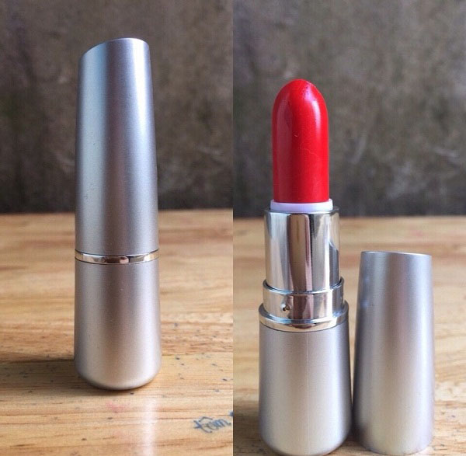
Cách chọn son môi không chứa chì đơn giản nhất là bạn hãy check các thành phần của son môi.
Chì được biết đến là một trong những thành phần độc hại nhưng lại thường được sử dụng bởi một số thương hiệu mỹ phẩm, nhất là son môi. Vì thế, cách chọn son môi không chứa chì đơn giản nhất là bạn hãy bỏ qua những loại son môi mà thành phần có chứa mineral oil (liquit paraffin, white oil, liquit petroleum).
Nên chọn son có chứa shea butter hoặc jojoba vì những thành phần này có chức năng thay thế dầu mỏ, tác dụng lại rất tốt. Đừng quên chọn son có thành phần chống nắng SPF.
2. Thử chì bằng vàng trang sức
Mẹo chọn son môi không chứa chì được chị em hay truyền tai nhau để kiểm tra độ chì ở son là cho một chút mỹ phẩm lên tay rồi dùng vàng chà xát. Nếu mỹ phẩm chuyển sang màu đen thì đó là thỏi son có chì. Thực tế thì ngoài chì ra, những thành phấn khác như sáp, dầu, các thành phần tạo màu, các thành phần chống nắng… khi tiếp xúc với vàng đều xuất hiện những vệt màu đen như thí nghiệm với chì. Vì thế, phương pháp thử nghiệm này không thể đúng tuyệt đối.
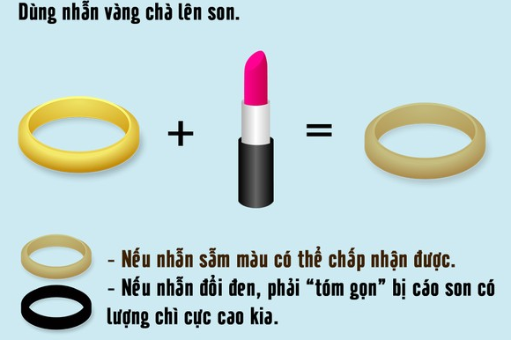
Ngoài ra, chọn son môi không chứa chì được nhiều người truyền tai nhau là thử bằng vàng.
Tuy nhiên, để yên tâm bạn cũng có thể dùng phương pháp này, nhưng không phải dựa trên việc màu đen xuất hiện sau khi chà xát vàng để kết luận có chì hay không, mà phải dựa vào vệt đen đó sẫm hay nhạt. Nếu chỉ hơi chuyển sang màu sẫm thì lượng chì ít, có thể chấp nhận được. Nhưng nếu vệt son sau khi cọ xát với vàng chuyển sang màu đen, sẫm tức là hàm lượng chì trong son quá cao, sẽ rất có hại cho làn da của bạn. Đây là cách chọn son môi an toàn cho chị em phụ nữ.
3. Cách đánh son môi chuẩn nhất, lâu trôi và an toàn
Ngoài chọn son môi không chứa chì thì việc đánh son môi sao cho đẹp nhất, lâu trôi và an toàn cũng được bạn gái quan tâm. Cùng xem một vài mẹo dưới đây nhé. - Bạn có thể thoa son bằng cách thoa trực tiếp son vào môi, dùng đầu ngón tay, nhưng cách tốt nhất là bạn nên dùng chổi, cọ để tô son vì cọ, chổi có thể giúp bạn thoa son vào hết toàn bộ những góc, khóe môi.
- Khi thoa son, bạn hãy cười hở răng để môi được căng. Đây cũng là cách để bạn dễ dàng tô son hơn.
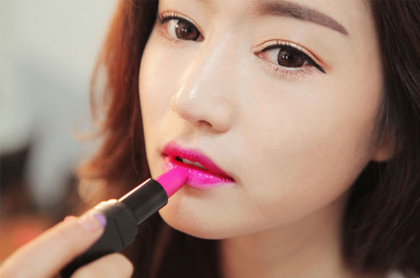
Ngoài việc chọn son môi không chứa chì thì đánh son môi đẹp cũng được nhiều người quan tâm.
- Son bóng có tác dụng giúp cho đôi môi của bạn căng mọng, hấp dẫn hơn. Với son bóng, bạn có thể thoa trực tiếp lên môi không cần son, hoặc thoa lên trên lớp son lì để tăng thêm vẻ rạng rỡ cho đôi môi.
- Cách tô son chuẩn là bắt đầu từ giữa môi, sau đó tán đều tay sang hai bên khóe môi. Tô son theo cách này môi bạn sẽ mềm mại và tự tin hơn rất nhiều.
- Nếu muốn đôi môi có vẻ đẹp tự nhiên, bạn đừng nên thoa son lên cả hai môi, mà chỉ nên thoa son lên môi dưới. Sau đó mím chặt môi lại để son bám vào môi trên rồi dùng cọ hoặc ngón tay sửa lại những chỗ chưa đều màu.
- Để son lâu trôi, sau khi tô son hãy mím môi vào tờ giấy ăn, sau đó tô lượt son thứ hai. Điều này giúp son có độ bám chắc hơn, đều màu và lâu trôi.
Để có đôi môi rạng rỡ, xinh đẹp, bạn đừng bỏ son bóng và son dưỡng nhé! Hy vọng với cách chọn son môi không chứa chì này, bạn sẽ chọn được thỏi son đẹp mà an toàn nha!

